Přiznání k místnímu poplatku za psa

Příjmení a jméno majitele Rodné číslo

……………………………………………………………………………………………………………….

Adresa

……………………………………………………………………………………………………………….

Telefon / email

……………………………………………………………………………………………………………….

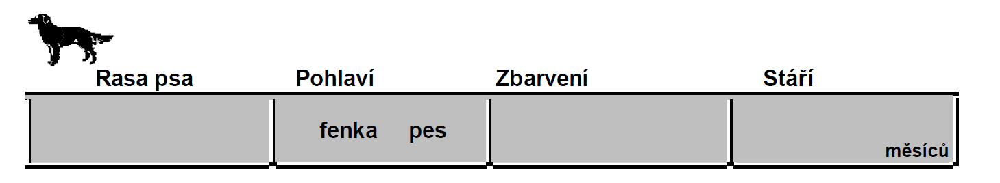

Prohlašuji, že veškeré údaje jsem uvedl/a pravdivě.

V Dobročovicích dne …………… podpis majitele ………………………

Pozn. Držitel psa souhlasí s evidencí osobních údajů, včetně rodného čísla

-------------------------------------------------------------------------------------------------------------
Odhlášení psa se provádí formou čestného prohlášení.

